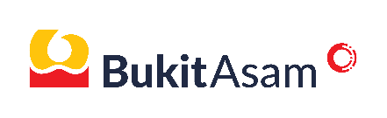
BERITA ACARA SERAH TERIMA PENARIKAN
(BAST)

DATA PENGGUNA
NP/NP Kontrak | {employeeNik} | Lokasi Kerja | {workLocation}
Nama | {employeeName} | No. HP | {phoneNumber}
Jabatan | {employeePosition} | Tanggal | {date}
Satuan Kerja | {employeeDepartment}
Pengguna | {user}

DATA UNIT
Type Unit | {assetCategory} | {assetName} | Asset Tag | {assetTag}
SN Unit | {assetSerialNumber} | Vendor | {projectName}
SN Charger/LCD | {supportSn} | Vendor | {vendorName}

Kelengkapan Unit | (Diisi sesuai kelengkapan unit saat penarikan) |  | Keterangan
 | -
 | -
 | -
 | -
 | -
 | -
 | Complete | Not Complete

INFORMASI TAMBAHAN
{remarks}

Demikian berita acara serah terima barang ini dibuat.

Mengetahui,  TI PTBA  {IMAGE spvSignature()} |  |  |  | Yang Menerima,  User Penanggung Jawab |  |  |  | Yang Menyerahkan,  Engineer  {IMAGE engSignature()}
Nama | : | {spvName} |  | Nama | : | {employeeName} |  | {engineerName}
NIP | : | {spvNik} |  | NIP | : | {employeeNik}

